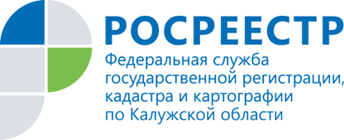
ПРЕСС-РЕЛИЗ

В порядок рассмотрения обращений граждан внесены изменения
Управление Росреестра по Калужской области сообщает: в декабре 2017 года вступили в силу изменения в порядок рассмотрения обращений граждан, внесенные Федеральным законом от 27.11.2017 № 355-ФЗ "О внесении изменений в Федеральный закон "О порядке рассмотрения обращений граждан Российской Федерации".
Изменения коснулись обращений, которые направляются в государственные органы в форме электронного документа. Ранее к обращению прилагались документы в бумажном формате, теперь гражданин вправе приложить к такому обращению необходимые документы и материалы только в электронной форме.
Кроме того, ранее была возможность ответить на письменное обращение в электронной форме и наоборот. В соответствии с новым законом ответ на обращение, поступившее в государственный орган, орган местного самоуправления или должностному лицу в форме электронного документа, направляется в электронном виде, и в письменной форме, если обращение поступило в письменной форме. Также согласно новому закону, если обращение содержит предложение, заявление или жалобу, затрагивающие интересы неопределенного круга лиц, то ответ на него может быть размещен на официальном сайте госоргана. Гражданину в течение семи дней будет сообщен электронный адрес сайта, на котором размещен ответ.
Если текст письменного обращения не позволяет определить суть предложения, заявления или жалобы, ответ на него не дается, оно не подлежит направлению на рассмотрение, о чем в течение семи дней со дня регистрации обращения сообщается автору данного письма.
Для справки: в 2017 году в Управление Росреестра по Калужской области поступило 2270 обращений граждан. Более половины из них составили обращения, касающиеся государственного кадастрового учета и регистрации прав на недвижимость. Государственного земельного надзора касались 375 обращений. 41 обращение было в отношении законности деятельности арбитражных управляющих и саморегулируемых организаций, 66 обращений - по вопросам землеустройства, землеустроительного процесса, установления границ, мониторинга земель и 165 – по вопросам оценки объектов недвижимости.

